兰州大学 2019级数据科学二班 张艺欣 320190940790

关卡一 1.png

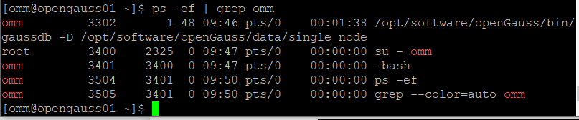

关卡二 步骤12 登录数据库验证，将查询结果截图，截图保存为2.png

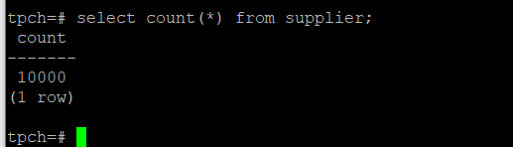

关卡二 对3.2.2列存表的创建与使用中**步骤5~步骤12的结果**截图验证，**截图保存为2.png**

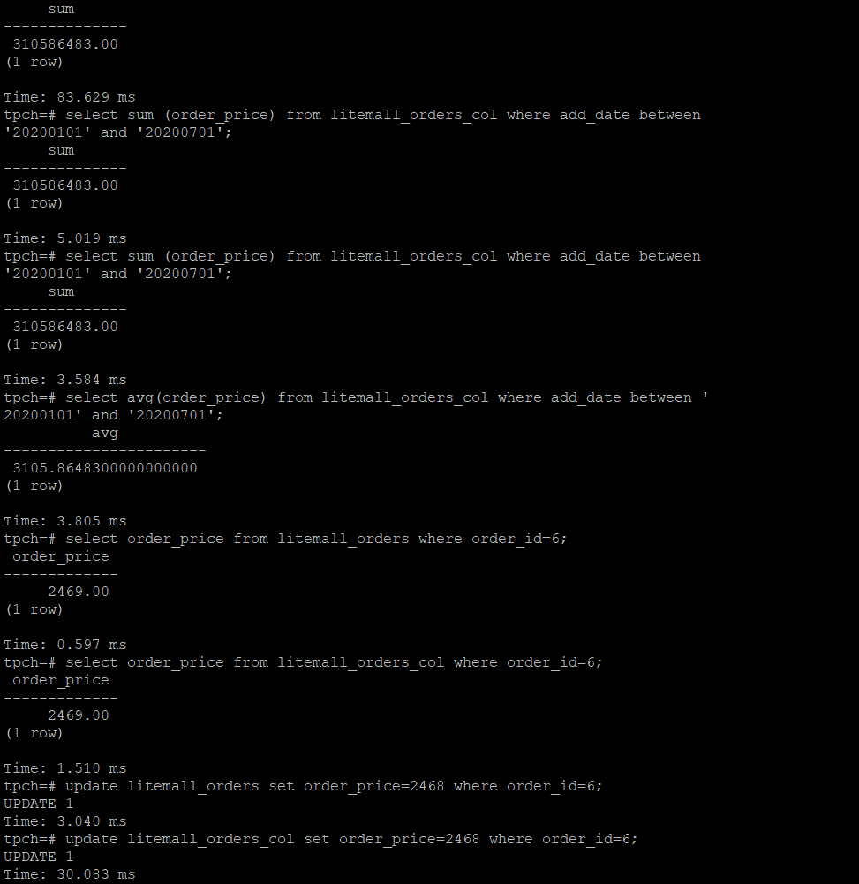

关卡三 3.png

